**数据库详细设计文档**

**添加考试题目：**

流程图：

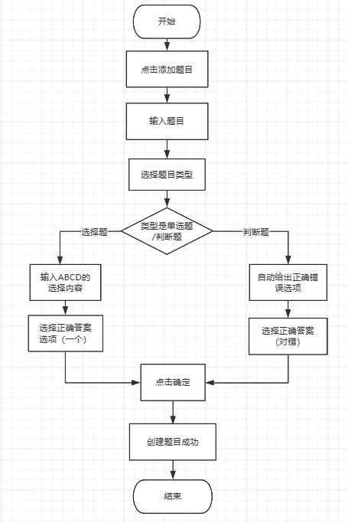

对应sql语句：

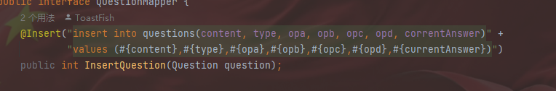

测试发现的方法以及解决办法：

题目类型选择后没有办法及时跳转或者显示隐藏内容将选择题的修改变为判断题的题目内容修改，把a和b选项变为正确和错误的题干信息，在教师管理端不修改，在学生用户端显示为正确或错误选项。

插入试题报错处理

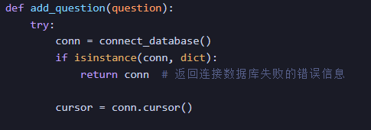

**收获与感悟：**

在设计在线考试系统的试题数据库SQL部分的后端代码时，我考虑了方面：

1. 创建试题表：首先，需要创建一个试题表来存储试题的相关信息。该表可以包括试题ID、题目内容、选项、正确答案等字段。

2. 设计表结构：根据系统需求，设计试题表的结构，选择适当的数据类型和约束。

3. 添加试题：在设计添加试题的功能时，需要编写SQL语句来插入试题数据到试题表中。根据表结构，将题目内容、选项、正确答案等数据插入到相应的字段中。

4. 查询试题：除了添加试题，系统还需要提供查询试题的功能。可以编写SQL语句，根据条件查询试题表中的数据，并返回符合条件的试题结果。

6. 数据库连接管理：在后端代码中，需要考虑数据库连接的管理。包括数据库连接的建立、释放和异常处理等操作，以确保数据库连接的有效性和稳定性。

通过以上步骤，可以设计和编写后端代码来操作试题数据库，实现试题的添加和查询功能。

通过这些设计，我学会了如何设计数据模型和接口，以满足系统需求。通过考虑试题的属性和关联关系，我能够更好地组织数据并设计有效的接口，提高系统的可扩展性和可维护性。

在后端代码中，我通过验证输入参数的合法性，可以有效防止恶意输入和错误操作，保证系统的安全性和稳定性。

我学会了使用SQL语言来进行数据库操作。通过设计和编写SQL语句，我能够创建试题表、添加试题和查询试题等操作，提高了对数据库的操作能力。

最重要的是，通过这些设计，我能够更好地理解软件开发过程中的需求分析、设计和实现等环节，提升了我的编程能力和系统开发能力。